Зоны отдыха в Юго-Западном округе готовы к лету

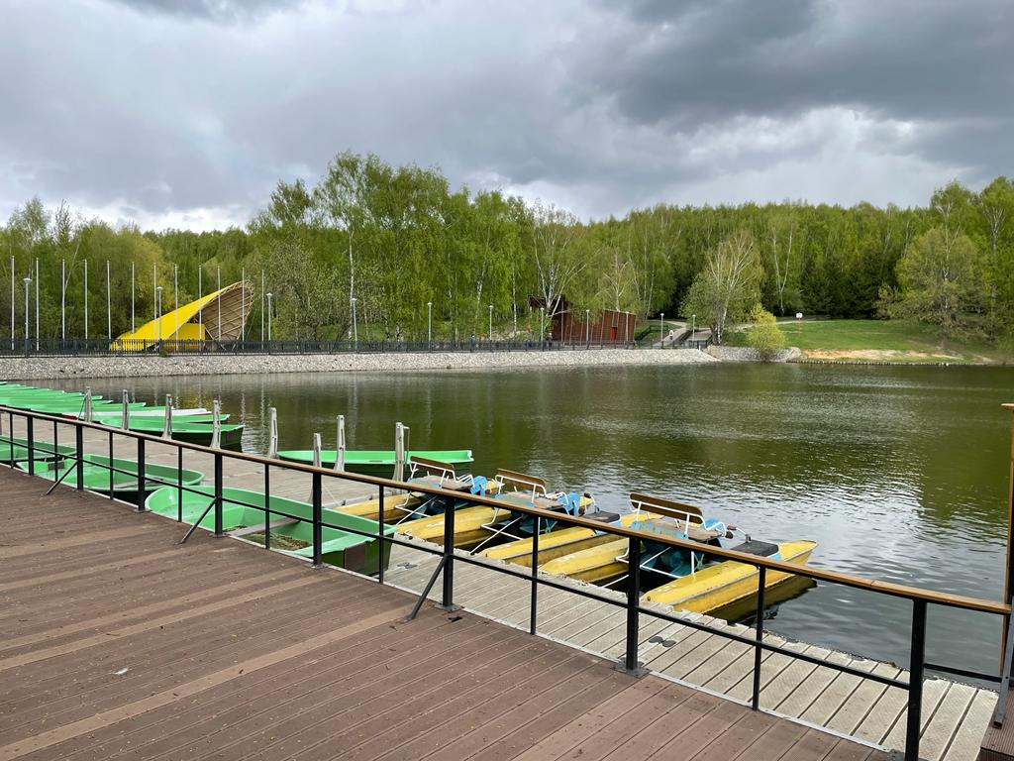

Об этом позаботились в Управлении по ЮЗАО Департамента ГОЧСиПБ. Вопрос обеспечения безопасности остро встает перед началом купального сезона, когда жители города приходят отдыхать на водоемы округа.
И для того, чтобы отдых горожан был приятным, а самое главное безопасным, Управление по ЮЗАО вместе с Московской городской поисково-спасательной службой на водных объектах (МГПСС), управами районов и другими структурами проводит комплекс мер для обеспечения безопасности населения.
На территории Юго-Западного округа на прошлой неделе прошло сразу несколько таких мероприятий. Водолазной группой вместе с представителями управы района Тёплый Стан, инспекторами Государственного надзора в области охраны окружающей среды, а также сотрудниками Управления по ЮЗАО Департамента ГОЧСиПБ проведено обследование водоема и прилегающей территории в зоне отдыха Тропарево.
Затем в составе межведомственной комиссии специалисты городских служб, в том числе сотрудники Управления по ЮЗАО Департамента ГОЧСиПБ, провели приемку мест массового отдыха с предварительными тщательными проверками их готовности к летнему сезону.
«Только требовательный подход к подготовке зон отдыха к лету может обеспечить уверенность в том, что наши жители будут чувствовать себя комфортно, отдыхая на водоемах округа, а сами зоны отдыха полностью соответствуют высоким стандартам безопасности», - сказала заместитель начальника Управления по ЮЗАО Департамента ГОЧСиПБ Венера Юмаева.

